 | Министерство науки и высшего образования Российской Федерации  Федеральное государственное автономное образовательное учреждение  высшего образования  «Московский государственный технический университет  имени Н.Э. Баумана  (национальный исследовательский университет)»  (МГТУ им. Н.Э. Баумана)

ФАКУЛЬТЕТ | «Головной учебно-исследовательский и методический центр профессиональной реабилитации лиц с ограниченными возможностями здоровья (инвалидов)» (ГУИМЦ)
КАФЕДРА | «Информационная безопасность» (ИУ8)

КУРСОВАЯ РАБОТА

НА ТЕМУ:

Механизмы защиты в Windows, Linux и
macOS.

Студент | ИУ8Ц-111 |  |  |  | К.С. Чудновская
 | (группа) |  | (подпись, дата) |  | (И.О. Фамилия)
Руководитель курсового проекта |  |  |  |  | В.В. Бондарев
 |  |  | (подпись, дата) |  | (И.О. Фамилия)

2025 г.
СОДЕРЖАНИЕ
Определения 3
Перечень используемых сокращений 4
Введение 5
Основная часть 7
1 Обзор операционных систем Windows, Linux и MacOS 7
Краткая история развития ОС 7
2 Основные понятия информационной безопасности 8
2.1 Угрозы информационной безопасности 8
2.2 Методы обеспечения информационной безопасности 9
3 Механизмы защиты в операционной системе Windows 11
3.1 Архитектура Windows 11
3.2 Управление учетными записями и правами доступа 12
3.3 Защита от вредоносного ПО 13
3.3.1 Обзор популярных антивирусных приложений 13
3.3.2 Сравнение функциональности и эффективности 15
3.4 Шифрование данных (BitLocker) 16
3.5 Защита сетевого трафика 17
4 Механизмы защиты в операционной системе Linux 18
4.1 Архитектура безопасности Linux 18
4.2 Управление учетными записями и правами доступа 19
4.3 Инструменты для защиты и мониторинга 20
4.4 Шифрование данных 21
4.5 Защита сетевого трафика 22
5 Механизмы защиты в операционной системе macOS 24
5.1 Архитектура безопасности MacOS 24
5.2 Управление учетными записями и правами доступа 25
5.3 Защита от вредоносного ПО 25
5.4 Шифрование данных (FileVault) 26
5.5 Защита персональных данных и конфиденциальности 27
6 Сравнительный анализ механизмов защиты в Windows, Linux и macOS 28
6.1 Общие черты и отличия 28
6.2 Сравнение архитектуры безопасности 29
6.3 Сравнение эффективности защиты от различных типов угроз 30
6.4 Шифрование данных 31
6.5 Преимущества и недостатки каждой системы 31
Заключение 33
Список использованных источников 34

Определения
Антивирусное ПО – специальное программное обеспечение для обнаружения вредоносных программ и восстановления поврежденных ими файлов.
Драйвер – это программное обеспечение, которое помогает компьютеру общаться с подключенным оборудованием.
Информационная безопасность – это комплекс мер и средств, направленных на защиту конфиденциальности, целостности и доступности информации.
Программное обеспечение – совокупность программ, алгоритмов и данных, выполняющих определенную функцию или решающих задачи пользователей.
Экосистема – это единое информационное пространство, которое объединяет все продукты Apple вокруг его владельца.

Перечень используемых сокращений
ИБ – информационная безопасность;
ОС – операционная система;
ПО – программное обеспечение;
VPN – Virtual Private Network, виртуальная частная сеть.

Введение
Современные информационные технологии играют ключевую роль в жизни общества, обеспечивая функционирование государственных учреждений, бизнеса и повседневной деятельности людей. Однако вместе с ростом значимости информационных систем возрастает и угроза их безопасности. Операционные системы (ОС), такие как Windows, Linux и macOS, являются основными платформами, через которые пользователи взаимодействуют с цифровыми данными.
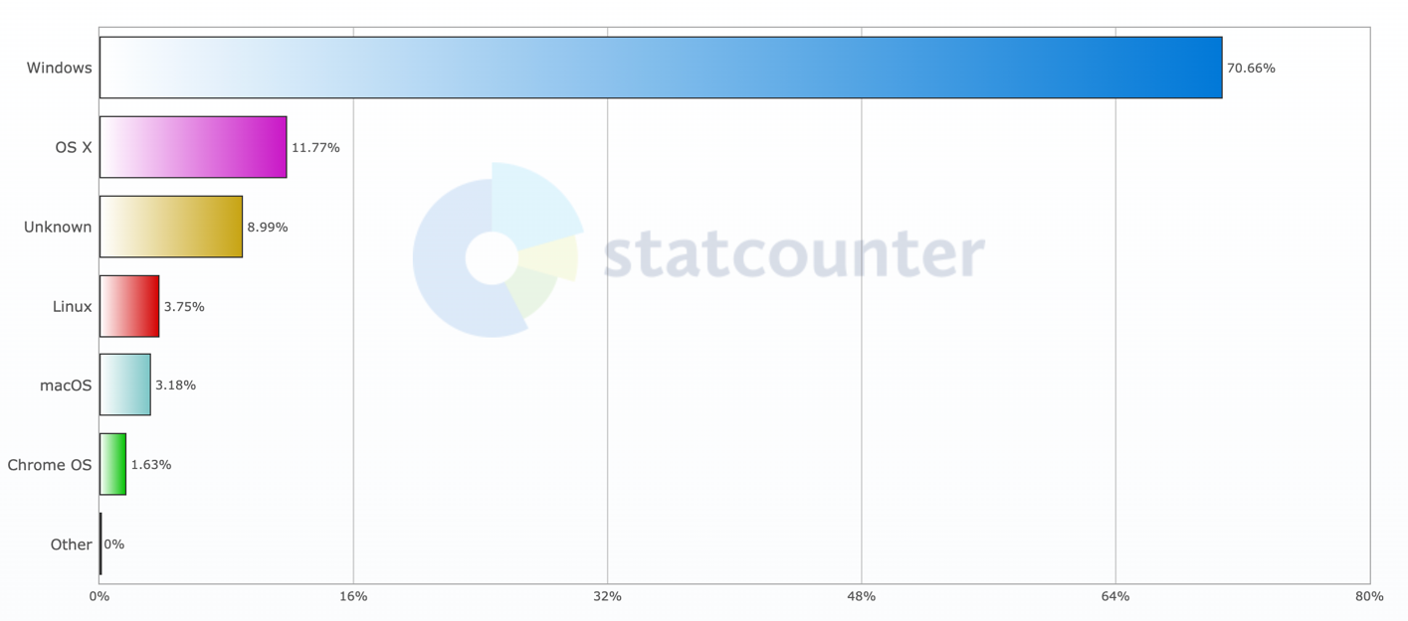
Рисунок 1 – График популярности всех настольных операционных систем в мире в ноябре 2025 года[1].
Соответственно, механизмы защиты этих систем становятся критически важными для предотвращения утечек информации, атак злоумышленников и других видов киберугроз.
Актуальность данной темы обусловлена тем, что сегодня каждая из перечисленных операционных систем имеет свои уникальные подходы к обеспечению безопасности, а также свои сильные и слабые стороны. Понимание этих различий позволяет пользователям выбирать наиболее подходящую систему под конкретные нужды.

Целью данной курсовой работы является анализ механизмов защиты в операционных системах Windows, Linux и macOS. Для достижения этой цели необходимо решить следующие задачи.
Для достижения этой цели необходимо решить следующие задачи:
- Изучить архитектуру безопасности каждой из рассматриваемых операционных систем;
- Проанализировать методы управления учетными записями и правами доступа в каждой ОС;
- Рассмотреть инструменты и механизмы защиты от вредоносного программного обеспечения;
- Исследовать возможности шифрования данных и защиты сетевого трафика;
- Провести сравнительный анализ механизмов защиты трех операционных систем, выявляя общие черты и отличительные особенности;
Анализ и сравнение механизмов защиты в операционных системах – Windows, Linux и macOS – позволяет выявить их сильные и слабые стороны, а также определить наиболее эффективные подходы к обеспечению информационной безопасности. Выбор оптимальной операционной системы для конкретных задач часто зависит от уровня требуемой безопасности и ресурсных возможностей.

Основная часть

Обзор операционных систем Windows, Linux и MacOS
Операционная система представляет собой это программное обеспечение, совокупность программ, управляющих ресурсами компьютера и обеспечивающих интерфейс для взаимодействия пользователей с компьютером. Она служит посредником между аппаратным обеспечением и прикладным программным обеспечением, предоставляя программистам удобный интерфейс для создания программ[2]. Современные операционные системы включают множество компонентов, таких как файловые системы, драйверы устройств, графические интерфейсы и средства безопасности.

Краткая история развития ОС
Windows. Разработанная компанией Microsoft, Windows является самой распространенной операционной системой для персональных компьютеров. Ее история начинается с MS-DOS в 1985 году, постепенно эволюционируя от простой текстовой оболочки до сложной графической среды с многозадачностью и поддержкой широкого спектра программного обеспечения.
Linux – это семейство операционных систем, основанных на ядре Linux, разработанном Линусом Торвальдсом в 1991 году. В отличие от Windows, Linux является открытым исходным кодом, что позволяет сообществу разработчиков активно участвовать в его развитии и совершенствовании. Существует огромное количество дистрибутивов Linux, таких как Ubuntu, Debian, Fedora и Astra Linux, каждый из которых адаптирован под различные потребности и платформы. Linux изначально проектировался как многозадачная, многопользовательская система.
macOS(ранее Mac OS X): Разработанная компанией Apple с 1983 года, macOS является операционной системой для компьютеров Macintosh. Она основана на Unix-подобном ядре и известна своим пользовательским интерфейсом, ориентированным на простоту использования и элегантность. Закрытый исходный код macOS является отличительными чертами.

Основные понятия информационной безопасности

Угрозы информационной безопасности
Вредоносные приложения:
Одной из самых распространенных угроз являются вредоносные приложения, которые могут быть загружены пользователями из ненадежных источников. Эти приложения могут выполнять различные вредоносные функции, такие как:
- Кража личных данных (например, пароль от аккаунта и банковские данные).
- Установка дополнительных вредоносных компонентов без ведома пользователя.
- Шпионство за действиями пользователя или доступ к его камере и микрофону.
- Adware: Программы, которые показывают навязчивую рекламу, они могут замедлять работу системы и расходовать ресурсы батареи. Более того, некоторые формы Adware могут содержать скрытый код, обеспечивающий доступ злоумышленников к устройству.
Многие из этих приложений маскируются под легитимные, что затрудняет их обнаружение.
В июле 2023 года в Google Play были обнаружены два файловых менеджера.
Фишинг:
Фишинг – это метод обмана, при котором злоумышленники пытаются получить конфиденциальную информацию(логины, пароли или номера кредитных карт), маскируясь под надежные источники. Для мобильных устройств это может проявляться в виде:
- Ложных SMS-сообщений или электронных писем, содержащих ссылки на фальшивые веб-сайты или файла для установки вредоносного приложения.
- Поддельных приложений, веб-сайтов запрашивающих ввести личные данные под предлогом проверки учетной записи.
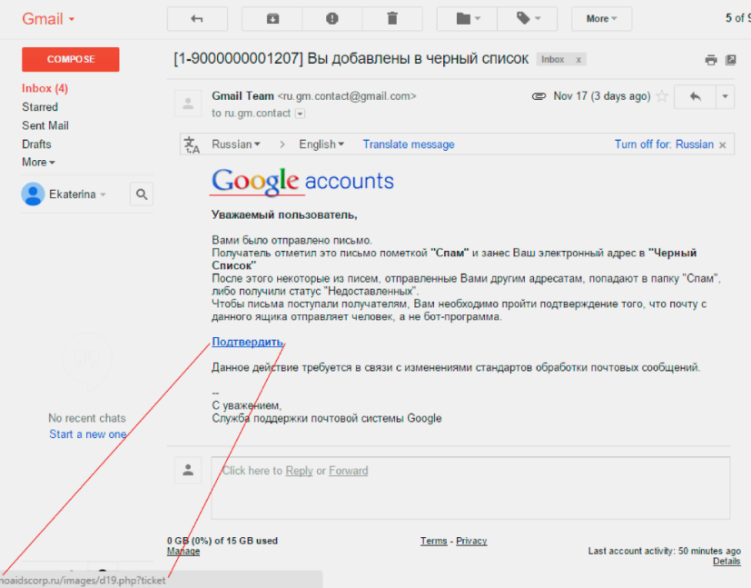
Рисунок 2 - Пример фишингового письма, содержащих ссылки на фальшивые веб-сайты.
Уязвимости в операционной системе и приложениях:
Каждое обновление ОС или приложения могло бы закрыть определенные уязвимости, однако новые ошибки могут возникать и оставаться незащищёнными. Уязвимости могут быть связаны со слабостями в коде приложений, неправильной конфигурацией системы безопасности.
Утечка личной информации:
Системы Android, поддерживающие множество приложений, подвергаются риску утечки личной информации. Это может произойти в результате неправильного обращения с данными приложениями или вредоносных действий третьих лиц.

Методы обеспечения информационной безопасности
Методы обеспечения информационной безопасности – это комплекс мер, направленных на предотвращение, обнаружение и реагирование на угрозы. К ним относятся:
Шифрование: Процесс преобразования данных в зашифрованный формат, который может быть расшифрован только с помощью специального ключа. Шифрование помогает защитить данные даже в случае их перехвата злоумышленниками.
Управление доступом: Разделение прав доступа между различными пользователями и группами, чтобы ограничить доступ к чувствительным данным только авторизованным лицам. Примером может служить контроль учетных записей пользователей (UAC) в Windows.
Защита от вредоносного ПО: Использование антивирусов, антишпионов и других средств для обнаружения и удаления вредоносных программ до того, как они смогут нанести вред системе.
Межсетевой экран (брандмауэры и VPN): Брандмауэр – это система защиты компьютерной сети, которая ограничивает прохождение входящего, исходящего и внутрисетевого трафика[3]. Виртуальные частные сети (VPN) обеспечивают защищенное соединение между пользователем и удаленным сервером, скрывая личные данные: посторонним будет труднее украсть их или отследить ваши действия в Сети[4].
Регулярное обновление ПО: Регулярное обновление операционной системы и приложений помогает устранить известные уязвимости, которые могут быть использованы злоумышленниками для проникновения в систему.
Резервное копирование: Создание резервных копий важных данных предотвращает потерю информации в случае сбоя системы или атаки. Резервные копии должны храниться отдельно от основной системы.
Образование и тренинги: Обучение сотрудников основам информационной безопасности помогает снизить риски, связанные с человеческим фактором, таким как фишинг.
Политики ИБ: Разработка и внедрение комплексов принципов, правил, процедур и руководящих инструкций для защиты информационных активов компании от рисков, возникающих в результате реализации угроз информационной безопасности[5].
Мониторинг и аудит: Постоянный мониторинг и регулярные аудиты помогут поддерживать высокий уровень защиты и своевременно выявлять новые угрозы[6].

Механизмы защиты в операционной системе Windows

Архитектура Windows
Архитектура Windows основана на многоуровневом подходе, включающем в себя аппаратные и программные компоненты, работающие совместно для обеспечения защиты системы. Ключевыми элементами являются:
- Ядро (NT Kernel) – центральный компонент операционной системы, ответственный за управление всеми основными функциями компьютера, такими как менеджер памяти, менеджер кэш-памяти, менеджер объектов, менеджер системы безопасности, сетевые протоколы, файловые системы, управление потоками и процессами[7]. Оно служит посредником между прикладными программами и аппаратурой.
- Драйверы – обеспечивают взаимодействие операционной системы с аппаратным обеспечением. Неправильно написанные или зараженные драйверы могут представлять серьезную угрозу безопасности.
- User-Mode (Пользовательский режим) – приложения, с которыми взаимодействуют пользователи. Их безопасность зависит от правильной разработки и наличия мер защиты от вредоносного кода.
- Службы безопасности (Security Services) – это различные компоненты, обеспечивающие конкретные функции безопасности, такие как управление учетными записями, шифрование данных, защита от вредоносного ПО и контроль доступа к сети. К этим службам относятся, например, Защитник Windows, криптографическая служба и др.
- Политики безопасности (Security Policies): Набор правил и настроек, определяющих уровень безопасности системы. Эти политики могут быть настроены администратором для управления доступом к ресурсам, установления уровней доверия и применения других мер безопасности.
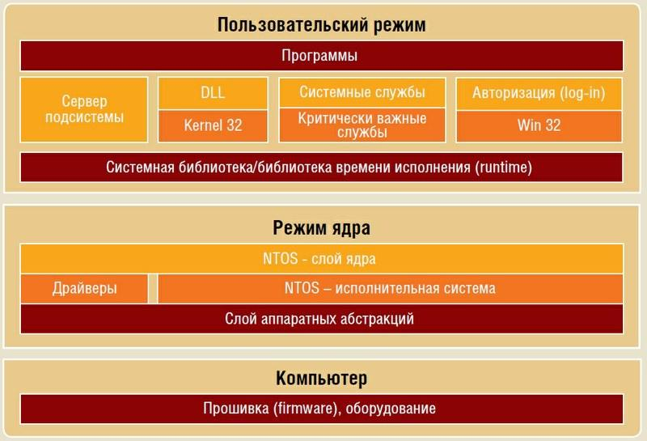
Рисунок 3 – Архитектура Windows.

Управление учетными записями и правами доступа
Одним из важнейших элементов безопасности Windows является механизм управления учетными записями и правами доступа UAC (User Account Control), снижая риск заражения вредоносным ПО, ограничивая возможность вредоносного кода выполняться с правами администратора.
При использовании UAC каждое приложение, которому требуется токен доступа администратора, должно запрашивать у конечного пользователя разрешение(рис. 4).
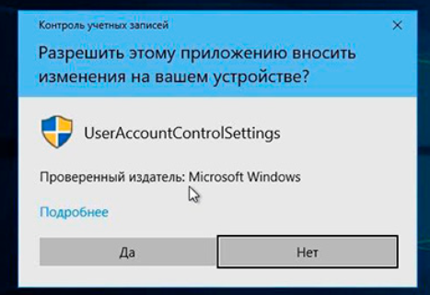
Рисунок 4 – UAC запрашивает согласие пользователя.
Windows защищает процессы, помечая их уровни целостности. Уровни целостности — это показатели надёжности:
- Приложение с высокой степенью целостности — это приложение, выполняющее задачи по изменению системных данных, например, приложение для разбиения диска на разделы.
- Приложение с низким уровнем целостности — это приложение, выполняющее задачи, которые потенциально могут поставить под угрозу операционную систему, например, веб-браузер.
Приложения с более низким уровнем целостности не могут изменять данные в приложениях с более высоким уровнем целостности. Когда обычный пользователь пытается запустить приложение, для которого требуется токен доступа администратора, UAC требует, чтобы пользователь предоставил действительные учётные данные администратора[8].

Защита от вредоносного ПО
Windows включает в себя встроенный антивирус Windows Defender . Он обеспечивает базовую защиту от вирусов, шпионского ПО и других типов вредоносных программ. Windows Defender автоматически сканирует файлы и программы на наличие угроз и уведомляет пользователя о потенциальных проблемах.

3.3.1 Обзор популярных антивирусных приложений
Помимо встроенного антивируса, есть и другие антивирусные программы от сторонних производителей, такие как Kaspersky, Norton или Avast, для повышения уровня защиты.
- Kaspersky – отечественная антивирусное ПО. Отлично справляются с нейтрализацией вредоносного ПО и при этом не сильно влияют на производительность системы. Минусы – в пакете начального уровня не так много функций.
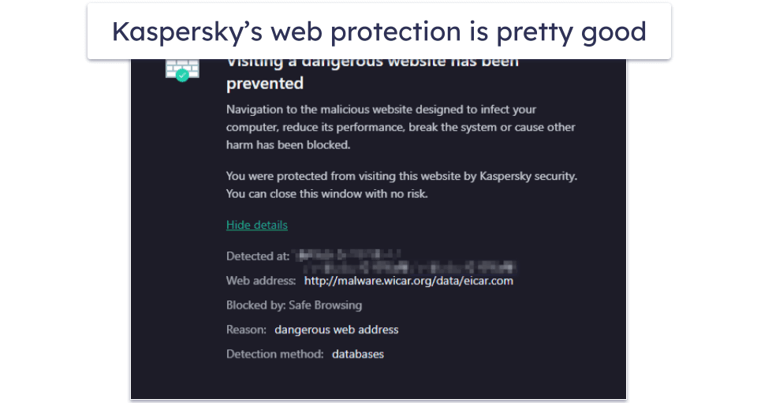
Рисунок 5 – Kaspersky предупреждает об опасном сайте.
- Bitdefender обладает чрезвычайно продвинутым антивирусным движком — он использует обширную базу данных вредоносных программ, машинное обучение и искусственный интеллект для обнаружения вредоносных программ и защиты от них[9]. Однако при этом активное фоновое сканирование Bitdefender влияет на производительность системы.
- Norton 360 – это хорошо продуманный и поддерживаемый в актуальном состоянии пакет интернет-безопасности, который полностью обеспечивает безопасность, конфиденциальность и защиту всей информации и хорошо работает во всех операционных системах. Антивирусное программное обеспечение Norton использует уникальную систему сканирования, основанную на эвристическом анализе и машинном обучении, что позволяет ему сканировать, находить и удалять все новейшие и наиболее продвинутые типы вредоносных программ[9].
- ESET По сравнению с другими антивирусными программами для Windows, похож на гоночный автомобиль – лёгкий, дешёвый, быстрый и эффективный, но без лишних наворотов. Он оказывает наименьшее влияние на производительность системы из всех платных антивирусов, уничтожает вредоносные программы не хуже других, и у него уникальная структура ценообразования для каждого устройства, которая гарантирует, что вы заплатите не больше, чем нужно[10].

3.3.2 Сравнение функциональности и эффективности
Сравнение различных антивирусных приложений показало, что:
- Многие антивирусы предлагают схожие функции защиты, но различия заключаются в дополнительных опциях, таких как VPN, брандмаузер.
- Эффективность обнаружения угроз варьируется: Kaspersky и Norton показывают высокие результаты в тестах на обнаружение вредоносного ПО, в то время как менее известные приложения могут обнаруживать меньшее количество угроз.
- Некоторые приложения используют большие ресурсы устройства, что может сказаться на производительности.
В таблице 1 – показаны дополнительные функции в платной версии различных антивирусных программ.
Приложение  Функции | Kaspersky | Bitdefender | Norton 360 | ESET
Резервное копирование | + | – | + | –
Шифрование данных | + | – | – | –
Брандмауэр | + | – | + | –
Защищенный браузер | ++ | + | – | –
Менеджер паролей | + | + | + | –
VPN | +/– (ограниченный) | +/– (ограниченный) | +/–  ($) | –
Сканер Wi-Fi | + | + | – | –

Шифрование данных (BitLocker)
BitLocker – это встроенный инструмент для шифрования дисков, позволяющий защитить данные на жестком диске или USB-накопителе от несанкционированного доступа. BitLocker использует алгоритмы шифрования AES с длиной ключа 128 или 256 бит, что делает практически невозможным восстановление данных без соответствующего ключа.
Шаги для шифрования данных с помощью BitLocker:
- Выбираете диск или USB-накопитель.
- Нажимаете на правую кнопку мыши:
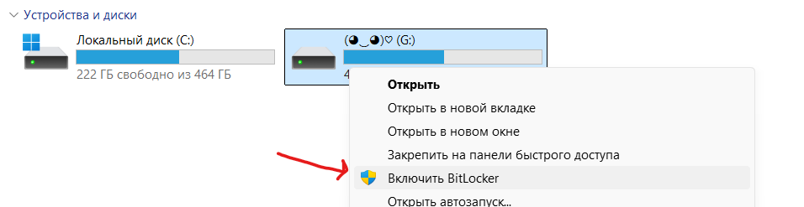
- Нажимаете на «Включить BitLocker».
- Ждете загрузку, далее появится окно способа разблокировки диска:
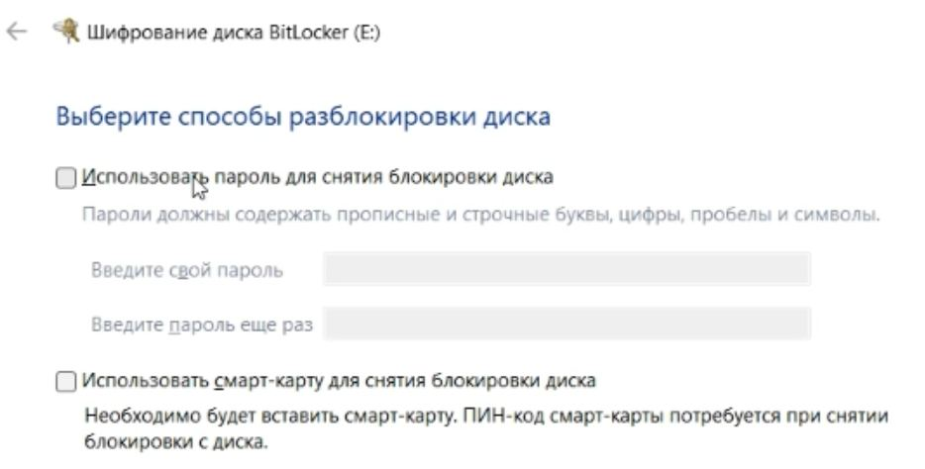
- «далее» - предложит как сохранить ключ восстановления:
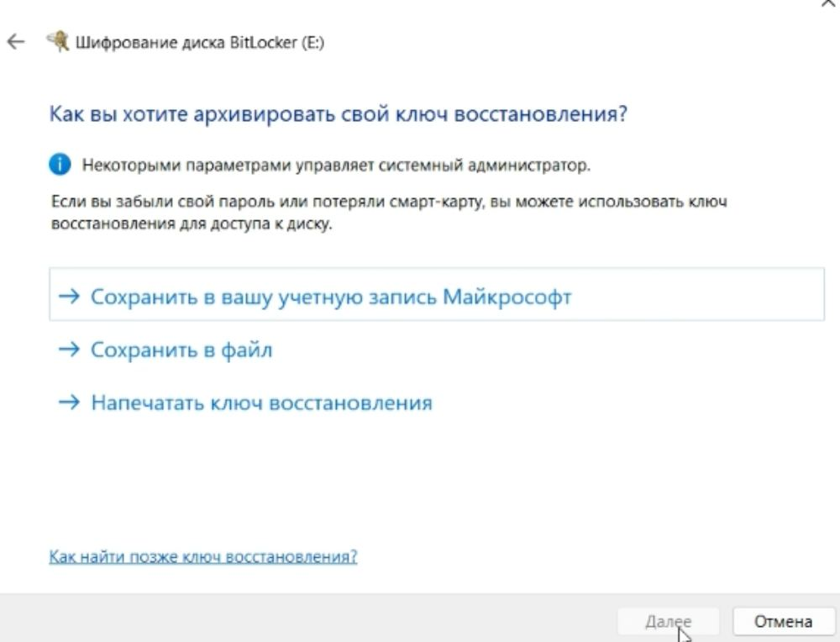
- Далее шифруется диск.
Чтобы можно открыть и использовать, а также разблокировать диск, нужно ввести пароль(смарт-карту) или ключ восстановления.

Защита сетевого трафика
Брандмауэр Windows — это встроенный межсетевой экран, предназначенный для фильтрации входящих и исходящих соединений. Этот трафик можно отфильтровать на основе нескольких критериев, включая IP-адрес источника и назначения, IP-протокол или номер порта источника и назначения[11]. Он контролирует сетевую активность и блокирует подозрительные или нежелательные подключения, помогая защитить компьютер от внешних угроз.
Брандмауэр Windows можно настроить для блокировки конкретных портов, протоколов или IP-адресов, а также для создания исключений для доверенных приложений. Кроме того, он поддерживает работу с профилями (домашняя сеть, рабочая сеть, общедоступная сеть), что позволяет адаптировать правила безопасности в зависимости от текущего окружения.

Механизмы защиты в операционной системе Linux
В отличие от Windows, архитектура безопасности Linux основывается на принципах гибкости, модульности и управления правами доступа на уровне пользователя и процесса. Это позволяет адаптировать систему безопасности под конкретные потребности и приложения.

Архитектура безопасности Linux
Архитектура безопасности Linux основывается на принципах минимальных привилегий и разграничения прав доступа. Основная идея заключается в том, что каждый процесс или пользователь должны иметь ровно столько прав, сколько им необходимо для выполнения своих задач. Это снижает вероятность того, что злоумышленник сможет воспользоваться уязвимостью одного компонента для получения полного контроля над системой.
Важнейшими элементами архитектуры безопасности Linux являются:
- Режим ядра (supervisor mode или kernel mode) – часть виртуальной памяти, предназначенная для ядра и драйверов устройств. В этой привилегированной части памяти программное обеспечение имеет полный контроль над аппаратным обеспечением компьютера.
- Пользовательское пространство (user space) – часть виртуальной памяти, предназначенная для пользовательских приложений. Каждый процесс пользовательского пространства выполняется изолированно в области виртуальной памяти и не может получить доступ к другим ячейкам памяти без явного разрешения.
Такое разделение позволяет изолировать ядро от остальных пользовательских приложений и предотвратить чтение вредоносным кодом памяти, используемой другими процессами.
- System Calls: Интерфейсы, через которые пользовательские процессы запрашивают услуги у ядра. Система вызовов тщательно проверяет запросы и разрешает доступ только в соответствии с установленными правилами.
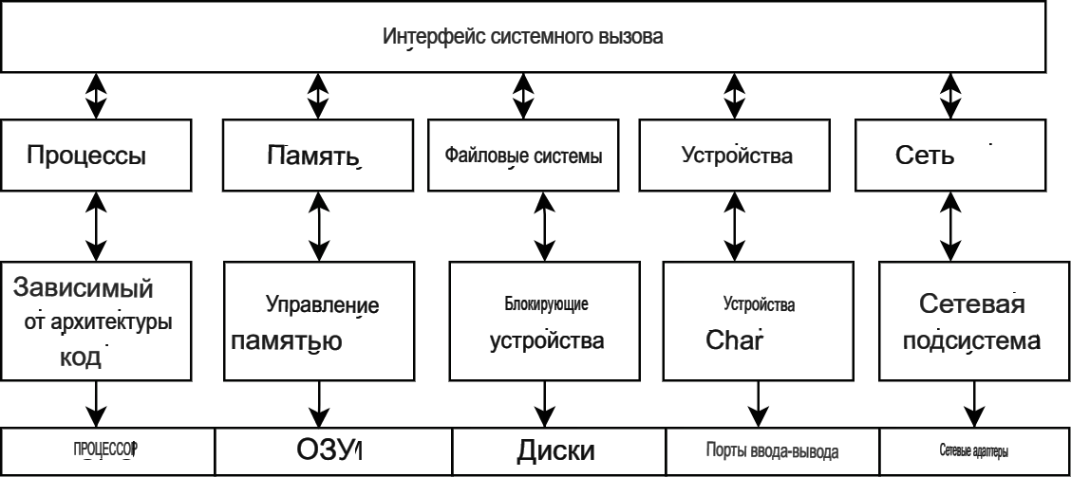
Рисунок 6 – интерфейс System Calls (с переводом).

Управление учетными записями и правами доступа
Система управления пользователями и группами в Linux предоставляет мощный механизм контроля доступа к ресурсам. Каждый пользователь имеет уникальный идентификатор (UID) и может принадлежать к одной или нескольким группам, каждая из которых имеет свой групповой идентификатор (GID). Права доступа к файлам и каталогам определяются с помощью битов разрешений (чтение(r=4), запись(w=2), выполнение(x=1)) для владельца, группы и остальных пользователей.
Пример: ‘-rwxr-xr--’ или ‘754’, где:
‘rwx’ = 4+2+1 = 7: владелец файла имеет право читать, писать и исполнять файл.
‘r-x’ = 4+0+1 = 5: группа владельцев имеет право читать и исполнять файл, но не изменять его.
‘r--’ = 4+0+0 = 4: остальные пользователи могут только читать файл.
Назначив разрешения 666 (-rw-rw-rw-) или 777(-rwxrwxrwx), вы позволите всем читать или писать файл или каталог. Такие разрешения допускают повреждение важных файлов, поэтому, в общем случае, это плохая идея - использовать такие настройки [12].
Эти права могут редактирвоать администраторы (права администратора).
Всякая будничная работа под Linux, не являющаяся системным администрированием, может и должна выполняться непривилегированными пользователями. Этому правилу необходимо следовать для того, чтобы вероятность приведения системы в нерабочее состояние из-за вашей случайной ошибки или возможных ошибок в используемых вами программах была сведена к минимуму.
Административные задачи(настройка интернета, драйверов и т.д., в зависимости от сборки Linux) требуют привилегий пользователя root. Следует учитывать, что настройки для пользователя root определяются спецификой его задач, а потому не приспособлены для повседневной работы и лишь ограниченно локализованы.
Sudo – это программа, разработанная в помощь системному администратору и позволяющая делегировать те или иные привилегированные ресурсы пользователям с ведением протокола работы. Основная идея — дать пользователям как можно меньше прав, но при этом ровно столько, сколько необходимо для решения поставленных задач.
Команда sudo предоставляет возможность пользователям выполнять команды от имени root либо других пользователей[13].

Инструменты для защиты и мониторинга
Linux предлагает несколько инструментов для защиты и мониторинга системы:
SELinux (Security-Enhanced Linux) – добавляет дополнительный уровень контроля доступа поверх стандартной модели прав доступа. Он использует мандатную модель контроля доступа (MAC), где политика безопасности определяет, какие действия могут выполнять процессы и пользователи.
AppArmor – это альтернатива SELinux, предлагающая более простой и удобный интерфейс для управления политиками безопасности. Модель безопасности Apparmor заключается в привязке атрибутов контроля доступа не к пользователям, а к программам. AppArmor обеспечивает изоляцию с помощью профилей, загружаемых в ядро, как правило, при загрузке[14].

Шифрование данных
Стандартные Linux поддерживает различные методы шифрования данных, например:
Linux Unified Key Setup (LUKS).
Стандартный метод шифрования разделов жесткого диска. Он обеспечивает защиту данных от несанкционированного доступа даже при физическом доступе к устройству хранения.
Для установки используйте команду: sudo apt install cryptsetup
Для шифрования: sudo cryptsetup -y -v luksFormat /dev/sdb1
Эта команда выполнит инициализацию раздела, установит ключ инициализации и пароль. Сначала надо подтвердить создание виртуального шифрованного диска набрав YES, затем нужно указать пароль. Указывайте такой пароль, чтобы его потом не забыть[15].
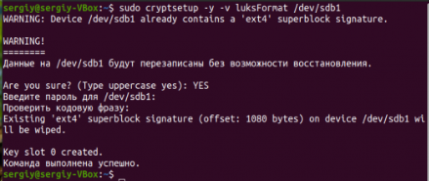
Для открытия используйте команду:
sudo cryptsetup luksOpen /dev/sdb1 backup2
Попросят ввести пароль.
GnuPG (Gnu Privacy Guard)
Это свободная программа для шифрования информации и создания электронных цифровых подписей. Разработана как альтернатива коммерческой программе PGP. Можно зашифровать конкретный файл:
Шифрование файла: gpg -c namefile.txt
Опция -с (или --symmetric) означает шифрование только симметричным шифром. Далее нужно будет ввести фразу-пароль, которая станет ключом.
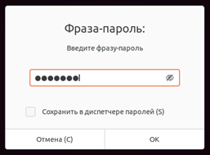
В итоге в директории с исходным файлом появится файл с расширением gpg, при открытии которого будет непонятное содержание:
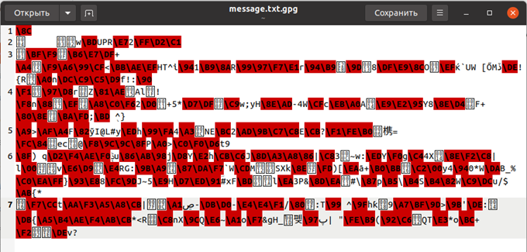
Дешифрование файла: gpg --decrypt namefile.txt.gpg
Утилита запросит фразу-пароль. Если был введён верный пароль, то на экране отобразится исходный текст.
Для записи дешифрованной информации в отдельный файл добавьте опцию --output и после укажите название файла:
gpg --decrypt --output namefile.txt.gpg [16]

Защита сетевого трафика
Настройка брандмауэра – важный аспект безопасности Linux-системы. iptables позволяет создавать сложные правила, регулирующие сетевой трафик на основе различных критериев (IP-адрес, порт, протокол).
Firewalld это более дружественный интерфейс для управления брандмауэром, который облегчает создание и управление правилами для начинающих пользователей. Firewalld поддерживает динамическое добавление и удаление правил, а также позволяет легко конфигурировать зоны безопасности.
Например, чтобы разрешить входящий трафик с любого источника на порт 80 (HTTP): firewall-cmd --zone=public --add-port=80/tcp --permanent
В отличие от Firewalld, iptables - это более устаревший, но все еще широко используемый в Linux инструмент для управления брандмауэром. Он предоставляет более прямой и гибкий подход к настройке правил фильтрации пакетов на уровне ядра Linux и требует более продвинутых знаний и опыта в сравнении с Firewalld, что делает его менее доступным для неопытных пользователей[17].
nftables – это новая версия iptables, которая предлагает улучшенную производительность и упрощённое управление правилами. Эта версия объединяет функциональность iptables, ip6tables, arptables и ebtables в одном инструменте.

Механизмы защиты в операционной системе macOS
Будучи основанной на Unix, macOS унаследовала многие принципы безопасности из Unix-подобных систем, но добавила собственные инновационные решения, ориентированные на удобство пользователя и защиту от распространенных угроз. В отличие от Windows, macOS традиционно считается более защищенной от вредоносных программ.

Архитектура безопасности MacOS
Архитектура безопасности macOS основана на принципе минимальных привилегий и изоляции процессов, как у Linux (отличия будут представлены в следующей главе). Основные компоненты:
XNU Kernel – гибридное ядро, сочетающее элементы монолитного и микроядерного подхода. Это обеспечивает баланс между производительностью и безопасностью.
Модель раздельного доступа – в системе реализована строгая модель управления доступом, основанная на идентификаторах пользователей и групп.
Sandboxing – изоляция приложений, ограничивающая их доступ к системным ресурсам и деятельности других приложений. Используются для того чтобы одно приложение не мог «играться» в другом приложении.
System Integrity Protection (SIP) – механизм, который защищает системные файлы и папки от изменений, даже если пользователь имеет права администратора. Также SIP предотвращает установку вредоносного ПО и повреждение критичных файлов системы.
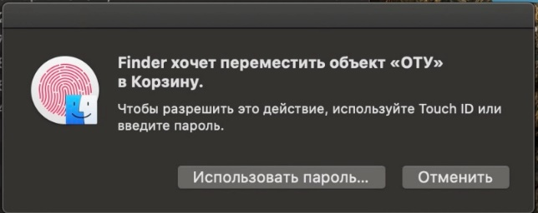
Рисунок 7 – В режиме администратора трудно удалить файл, который перенес с резервной копии после переустановки macOS.

Управление учетными записями и правами доступа
MacOS предоставляет возможности для управления учетными записями пользователей и их правилами доступа к системным ресурсам, похожие на Unix-системы: идентификаторы пользователей (UID) и групп (GID) – каждый пользователь имеет уникальный идентификатор, что позволяет системе контролировать доступ к ресурсам.
Как и на Linux, macOS имеет права доступа к файлам и каталогам (чтение, запись и выполнение).

Защита от вредоносного ПО
MacOS использует концепцию песочницы (sandboxing) для защиты приложений от потенциально вредоносных действий. Основные функции песчоницы:
- Ограничение доступа к системным ресурсам – приложения работают в ограниченной среде, что затрудняет доступ к критически важным системным ресурсам.
Также делается проверка приложений перед установкой приложений – проверяется его целостность и подлинность с помощью цифровых подписей.
Например, при первом открытии нового приложения от известного разработчика, которое вы загрузили не из App Store, компьютер Mac спросит, действительно ли необходимо открыть его.
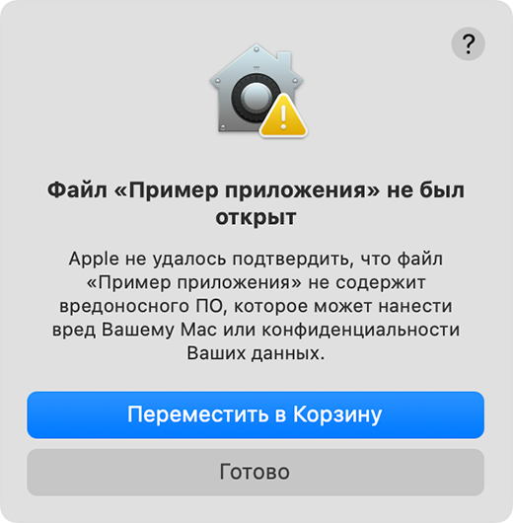
Рисунок 8 – Предупреждение о том, что компании Apple не удалось проверить приложение на наличие вредоносного ПО.
Если macOS обнаружит, что программное обеспечение содержит известный вредоносный код или что авторизация ПО была отозвана по какой-либо причине, система уведомит вас о том, что это приложение навредит компьютеру Mac[18].
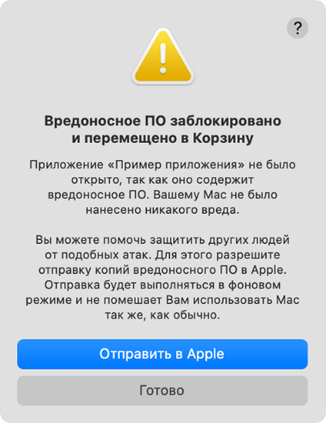
Рисунок 8 – Предупреждение о том, что приложение повреждено или навредит компьютеру.

Шифрование данных (FileVault)
Шифрование данных в MacOS реализуется через встроенную технологию FileVault.
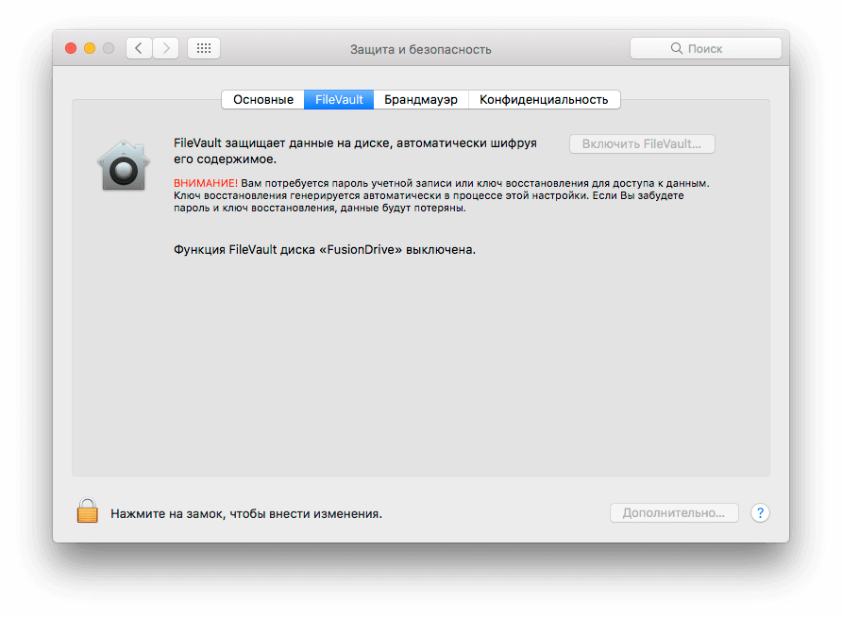
Рисунок 9 – FileVault.
FileVault – это система шифрования данных, которая использует алгоритм XTS-AES-128 с длиной ключа 256 бит, что обеспечивает крайне высокий уровень безопасности. Сам ключ шифрования вырабатывается на основе пароля пользователя при помощи алгоритма PBKDF2. Вся информация в дальнейшем будет храниться фрагментами по 8 МБ.
Все данные копируются на зашифрованный образ диска, а затем удаляются из незащищенного пространства. После того как первичная обработка данных завершена, далее новые файлы будут шифроваться «на лету» в фоновом режиме [19].
- Полное шифрование диска — FileVault шифрует весь диск, обеспечивая защиту данных от несанкционированного доступа при потере или краже устройства.
- Управление ключами — доступ к зашифрованным данным контролируется через учетную запись пользователя или через системный ключ,

Защита персональных данных и конфиденциальности
MacOS уделяет особое внимание защите персональных данных и конфиденциальности пользователей, Например в настройках конфиденциальности пользователи могут контролировать, каким приложениям разрешено доступ к камере, микрофону, контактам и другим личным данным.
Intelligent Tracking Prevention (ITP) – технология, встроенная в браузер Safari, которая блокирует трекеры и предотвращает сбор данных о поведении пользователя в интернете. Это означает, что рекламодатели и аналитические компании больше не смогут использовать сторонние cookie-файлы для отслеживания активности пользователей в интернете.
Связка ключей iCloud – сервис для безопасного хранения паролей, кредитных карт и другой конфиденциальной информации. Эти данные можно делиться между своими личными устройствами, если они были привязанны.

Сравнительный анализ механизмов защиты в Windows, Linux и macOS
Проведение сравнительного анализа механизмов защиты в операционных системах Windows, Linux и macOS позволяет выявить их сильные и слабые стороны, а также определить, какая из них лучше подходит для различных сценариев использования. В этом разделе рассмотрим общие черты и отличия, сравним архитектуру безопасности, а также оценим эффективность защиты от различных типов угроз.

Общие черты и отличия
Все три операционные системы предлагают базовые механизмы защиты, такие как управление учетными записями и правами доступа, защита от вредоносного ПО и шифрование данных. Однако есть и существенные различия:
Windows
Ориентирована на массовое использование, предлагает широкие возможности для корпоративных сред и поддерживает большое количество приложений. Имеет развитую инфраструктуру безопасности, включающую UAC, BitLocker и встроенный антивирус.
Linux
Известна своей гибкостью, открытым исходным кодом и высокой степенью настраиваемости. Предлагает мощные инструменты для защиты, такие как SELinux, AppArmor и LUKS. Часто выбирается для серверных и специализированных решений.
macOS
Ориентирована на удобство использования и интеграцию с экосистемой Apple. Обладает высокими стандартами безопасности, включая sandboxing, System Integrity Protection и FileVault. Подходит для пользователей, ценящих простоту, приватность и надежность.

Таблица 2 – Различия ОС.
Характеристика | Windows | Linux | macOS
Модель лицензии | Проприетарная (коммерческая) | Открытый исходный код | Проприетарная (коммерческая)
Пользовательский интерфейс | Графический, ориентированный на широкого пользователя | От текстового до графического, в зависимости от дистрибутива | Графический, ориентированный на простоту и элегатность
Архитектура | Гибридная | Модульная (ядро + утилиты) | Гибридная, основанная на Unix
Поддержка оборудования | Очень широкая | Широкая, но зависит от дистрибутива | Ограничена оборудованием от Apple
Поддержка ПО | Поддержка большого количества программного обеспечения и игр | Меньшая поддержка коммерческого ПО | Меньшая поддержка коммерческого ПО, в основном от Apple
Распространенность | Распространена на ПК | Используется на серверах или ПК | Только на компьютерах Apple
Уровень сложности | Очень простая | Различается от дистрибутива, в основном сложная для новичков | Очень простая
Стоимость | Коммерческая | Часто бесплатаная | Коммерческая, включена в стоимость компьютера

Сравнение архитектуры безопасности
Windows: Использует многоуровневую архитектуру с ядром, драйверами, приложениями и службами безопасности. Централизованное управление безопасностью через групповые политики и локальные настройки.
Linux: Более модульная архитектура, основанная на принципе наименьших привилегий. Безопасность обеспечивается комбинацией механизмов ядра, инструментов управления пользователями и группами, систем управления доступом (SELinux, AppArmor) и брендамауэра.
macOS: Сочетание Unix-подобной архитектуры с собственными разработками Apple. Использует песочницы и другие механизмы для защиты от вредоносных программ. Особое внимание уделяется защите системных файлов и целостности загрузки.

Сравнение эффективности защиты от различных типов угроз
Каждая из этих операционных систем реализует различные меры по защите от вредоносного ПО.
Windows:
- Имеет встроенную антивирусную защиту (Windows Defender), которая активно обновляется и обеспечивает мониторинг в реальном времени. Но так как Windows традиционно подвержена более широкому спектру угроз, значит требуется использования сторонних антивирусных программ.
- Поддерживает функцию обеспечения безопасности приложений через SmartScreen, который проверяет файлы на наличие вредоносных ссылок.
- Использует UAC для ограничения прав пользователей.
Linux:
- Обладает встроенными механиками безопасности, такими как SELinux и AppArmor, которые защищают систему на уровне приложений.
- Гибкое управление правами доступа к файлам и каталогам.
macOS:
- Включает функции защиты от вредоносного ПО, такие как Gatekeeper, который блокирует запуск несертифицированных приложений.
- Использует проверкe приложений перед установкой для обнаружения известных угроз, а также включает регулярные обновления безопасности.
- Простые настройки и строгие политики безопасности учетных записей и права доступа. Также можно настраивать через терминал, как на Linux.

Шифрование данных
Шифрование данных – важный аспект защиты информации.
Таблица 3 – Сравнение методов шифрования данных.
Характеристика | BitLocker (Windows) | LUKS (Linux) | FileVault (macOS)
Безопасность | Поддерживается корпоративными инфраструктурами и является хорошим выбором для бизнеса | Считается одним из самых безопасных решений благодаря открытым исходному коду и строгим стандартам шифрования | Хорошо защищён
Удобство | Чрезвычайно прост в настройке | Требует хорошего понимания командной строки и Linux-систем | Чрезвычайно прост в настройке
Производ-сть | Умеренное. На медленных ПК или накопителях будет долго шифроваться | Зависит от конфигурации ПК. | Шифрование с помощью FileVault достаточно серьезно влияет на производительность Mac. Шифрование работает в фоновом режиме

Преимущества и недостатки каждой системы
Опер. система | Преимущества | Недостатки
Windows | Удобсво использования, широкая поддержка приложений | Высокая подвержность вредоносному ПО из-за огромной полпулярности
Linux | Высокая гибкость, мощные управления безопасностью | Очень сложная настройка, требует глубоких знаний, меньшая поддержка ПО
macOS | Удобство использования, хорошая встроенная защита от вредоносного ПО, высокая стабильность системы | Очень маленькая гибкость системы, настрйоки безопасности, меньшая поддержка ПО

Заключение
В ходе проведенного исследования были проанализированы механизмы защиты в операционных системах Windows, Linux и macOS. Были рассмотрены основные аспекты информационной безопасности, такие как управление учетными записями, защита от вредоносного ПО, шифрование данных и защита сетевого трафика.
Windows выделяется своей универсальностью и широкой поддержкой разнообразного программного обеспечения, что делает ее подходящей для большинства пользователей. Linux привлекает своей гибкостью и возможностью тонкой настройки, что особенно важно для серверных решений и профессиональных пользователей. macOS отличается высокой степенью интеграции с экосистемой Apple и ориентирована на удобство и безопасность пользователей.
Механизмы защиты в Windows, Linux и macOS продолжают совершенствоваться, чтобы соответствовать современным требованиям безопасности. Важно понимать, что ни одна из этих систем не является абсолютно безопасной. Оптимальный выбор ОС зависит от индивидуальных потребностей и условий эксплуатации
Важно помнить, что ни одна система не может гарантировать абсолютную безопасность без активного участия пользователя в соблюдении основных принципов информационной безопасности.

Список использованных источников
- Operating System Market Share Worldwide. [Электронный ресурс] – URL: https://gs.statcounter.com/os-market-share/desktop/worldwide/#monthly-202411-202511-bar (дата обращения: 25.11.2025).
- Что такое операционная система и зачем она нужна?. [Электронный ресурс] – URL: https://habr.com/ru/articles/776720 (дата обращения: 25.11.2025).
- Что такое брандмауэр или межсетевой экран?. [Электронный ресурс] – URL: https://www.kaspersky.ru/resource-center/definitions/firewall (дата обращения: 25.11.2025).
- Что такое ВПН (VPN) простыми словами?. [Электронный ресурс] – URL: https://www.kaspersky.ru/resource-center/definitions/what-is-a-vpn (дата обращения: 25.11.2025).
- Политика информационной безопасности компании. [Электронный ресурс] – URL: https://rt-solar.ru/products/solar_dozor/blog/3537/ (дата обращения: 25.11.2025).
- Мониторинг и аудит безопасности: как контролировать и улучшать защиту. [Электронный ресурс] – URL: https://sky.pro/wiki/profession/monitoring-i-audit-bezopasnosti-kak-kontrolirovat-i-uluchshat-zashitu/ (дата обращения: 25.11.2025).
- Архитектура ядра Windows NT. [Электронный ресурс] – URL: https://www.osp.ru/os/1999/01/179629 (дата обращения: 25.11.2025).
- How User Account Control works. [Электронный ресурс] – URL: https://learn.microsoft.com/en-us/windows/security/application-security/application-control/user-account-control/how-it-works (дата обращения: 25.11.2025).
- 10 Best Antivirus Software in 2025: Windows, Android, iOS, Mac. [Электронный ресурс] – URL: https://www.safetydetectives.com/ (дата обращения: 25.11.2025).
- The best Windows 10 antivirus software in 2025. [Электронный ресурс] – URL: https://www.tomsguide.com/best-picks/best-windows-10-antivirus#section-best-windows-10-antivirus-for-features (дата обращения: 25.11.2025).
- Обзор брандмауэра Windows. [Электронный ресурс] – URL: https://learn.microsoft.com/ru-ru/windows/security/operating-system-security/network-security/windows-firewall/ (дата обращения: 25.11.2025).
- Определение разрешений с помощью чисел. [Электронный ресурс] – URL: http://www.rhd.ru/docs/manuals/enterprise/RHEL-AS-2.1-Manual/getting-started-guide/s1-navigating-chmodnum.html (дата обращения: 25.11.2025).
- Основы администрирования. [Электронный ресурс] – URL: https://docs.altlinux.org/ru-RU/archive/3.0/html single/compact/compact3.0/admin_basics.kirill/index.html (дата обращения: 25.11.2025).
- Безопасный Linux вместе с AppArmor. [Электронный ресурс] – URL: https://habr.com/ru/companies/ruvds/articles/532988/ (дата обращения: 25.11.2025).
- Шифрование дисков в Linux. [Электронный ресурс] – URL: https://losst.pro/shifrovanie-diskov-v-linux#shifrovanie-diska-linux (дата обращения: 25.11.2025).
- Шифрование информации в Linux. [Электронный ресурс] – URL: https://habr.com/ru/articles/659755/ (дата обращения: 25.11.2025).
- Настройка Firewall на Linux. [Электронный ресурс] – URL: https://profitserver.ru/knowledge-base/configuration_firewall_linux/ (дата обращения: 25.11.2025).
- Безопасное открытие приложений на компьютере Mac. [Электронный ресурс] – URL: https://support.apple.com/ru-ru/102445 (дата обращения: 25.11.2025).
- Что такое шифрование FileVault и стоит ли его использовать. [Электронный ресурс] – URL: https://appleinsider.ru/mac-os-x/chto-takoe-shifrovanie-filevault-i-stoit-li-ego-ispolzovat.html (дата обращения: 25.11.2025).

